**BỘ CÔNG THƯƠNG**

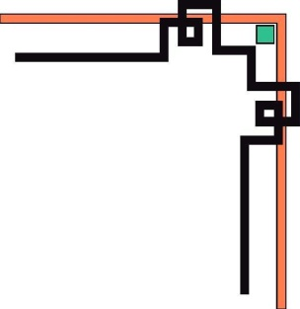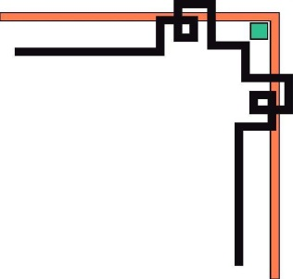

**TRƯỜNG ĐẠI HỌC** **CÔNG NGHIỆP TP.HCM**

**KHOA KHOA HỌC VÀ KTMT**



**Tiểu Luận C Sharp**

***ĐỀ TÀI***: Chương Trình Quản Lý Món Ăn Ngon

**Giảng viên hướng dẫn :** Trần Thị Anh Thi

# Sinh viên thực hiện: Nguyễn Hoàng Vũ

**Lớp:**  NCTH4A

## MSSV : 10200681

**TP.Hồ Chí Minh, tháng 11 năm 2012**

Mục Lục

Lời mở đầu 2

**I.** **Giới thiệu về đề tài:** 3

**II.** **Cơ Sở dữ liệu** 4

**III.** **Cài Đặt Chương Trình** 5

1. Chương trình bao gồm 3 giao diện chính là: 5

2. Hình ảnh và chú thích của giao diện: 5

**IV.** **Kết Luận:** 10

**Lời Cám Ơn:** 12

# Lời mở đầu

Chúng ta đang sống trong thế kỷ XXI, kỷ nguyên của công nghệ thông tin, ở đó vai trò của thông tin và tri thức là yếu tố quan trọng, quyết định tới sự thành công của mỗi ngành hay quốc gia. Ngày nay, với sự phát triển của công nghệ phần mềm, việc ứng dụng tin học vào đời sống xã hội nói chung và công tác quản lý nói riêng đang là một xu thế mới, nó có vai trò không nhỏ trong việc phát triển, công nghiệp hoá hiện đại hoá đất nước. Nó được ứng dụng rộng rãi vào tất cả các ngành nghề, kể cả tài chính, kế toán…Nó giúp cho việc quản lý trở nên đơn giản, dễ dàng, chính xác và nhanh hơn nhiều việc quản lý bằng thủ công. Đặc biệt, giảm được sự phức tạp trên giấy tờ, văn bản của công tác quản lý thủ công như từ trước tới nay.

Để thực hiện được việc đó, trước hết, phải thực hiện được việc tin học hóa các phòng ban trong cơ quan, xí nghiệp để công việc đạt được kết quả tốt nhất.

1. **Giới thiệu về đề tài:**

* Tên đề tài:
  + Đề tài: Quản lý các món ăn ngon
* Thành viên thực hiện đề tài:
  + Nguyễn Hoàng Vũ – 10200681
* Mục đích của đề tài:
  + Đề tài được thực hiện nhằm mục đích giúp cho người dùng quản lý các thông tin về món ăn dễ dàng hơn và chính xác hơn trong việc tìm kiếm các món ăn. Ngoài ra đề tài còn cho phép người dùng chỉnh sửa được các thông tin của món ăn như: tên món ăn, nguyên liệu thực hiện, cách làm, lợi ích sức khỏe của món ăn đem lại và các chú ý khi nấu.
* Yêu cầu đặt ra:
  + Đề tài được viết ra sẽ đạt được những yêu cầu về chức năng:
  + Thêm mới món ăn.
  + Xóa món ăn.
  + Sửa thông tin món ăn.
  + Tìm kiếm tên món ăn.

1. **Cơ Sở dữ liệu**

* Phân Tích Cơ Sở Dữ Liệu:
* Cơ sở dữ liệu sử dụng trong đề tài là Microsoft Access 2000 bao gồm 2 table là: LoaiMon và MonAn.
  + LoaiMon(MaLoai[text];TenLoai[text])
  + MonAn(MaM[text];TenM[text]];MaLoai[text];SucKhoe[Memo];NguyenLieu[Memo];ThucHien[Memo];ChuY[Memo])
* Nội dung bên trong cơ sở dữ liệu bao gồm trên 200 món ăn kèm theo thông tin về cách làm, chế biến, sức khỏe đem lại của món ăn và chú ý khi nấu món đó.
* Ràng Buộc Quan Hệ:

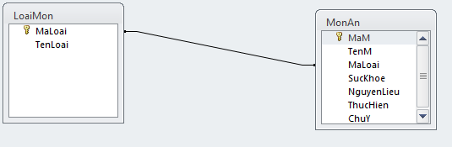

1. **Cài Đặt Chương Trình**
2. Chương trình bao gồm 3 giao diện chính là:

* Form Welcome: Hiển thị thông tin về chương trình và người viết chương trình và chương trình viết ra để làm gì
* Form Loại Món: Hiển thị thông tin và loại món bao gồm chức năng thêm và xóa các loại món cho người dùng có thể thêm hoặc xóa loại món như đúng yêu cầu.
* Form Thông Tin Món Ăn: Hiển thị thông tin về món ăn bao gồm: tên món ăn, mã món ăn, cách làm, sức khỏe món ăn đem lại, chú ý và tìm kiếm tên món ăn giúp cho người dùng tiết kiệm thời gian khi muốn tìm kiếm một món ăn nào đó.

1. Hình ảnh và chú thích của giao diện:

* Form Welcome:

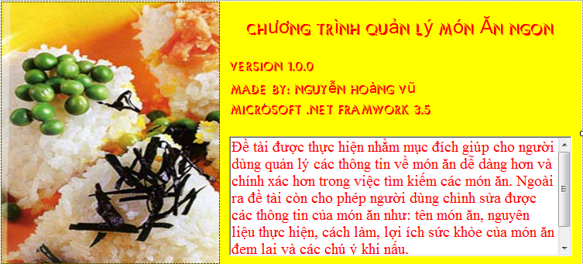  
Khi chạy chương trình form này sẽ xuất hiện 3 giây,sau đó sẽ tự chuyển vào giao diện form chính của chương trình.

* Form Loại Món:

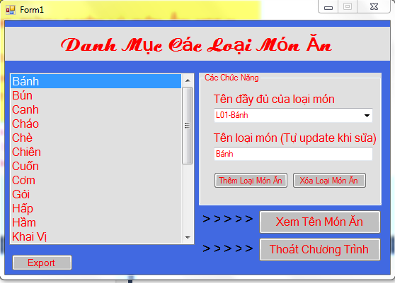

*Chú thích:*

* **Button Thêm Loại Món Ăn:** Khi bấm vào nút này thì button xóa loại món ăn sẽ bị khóa và sau khi điền đầy đủ thông tin về mã loại món và tên loại món thì mới được phép ấn button thêm thì chương trình sẽ cập nhật tên loại món ta vừa thêm vào listbox bên cạnh.Nếu người dùng lỡ ấn vào nút thêm thì có thể thoát ra bằng cách nhấn phím ESC.
* **Button Xóa Loại Món Ăn:** Khi người dụng chọn tên 1 loại món ăn và ấn nút này thì loại món ăn đó sẽ bị xóa ra khỏi listview bên cạnh.

private void btnXoa_Click(object sender, EventArgs e)

{

maloai_DuocChon = LayMaLoai_DuocChon();

string matenloai_DuocChon = LayMaTenLoai_DuocChon();

if (objlm.XoaLoaiMon_Theo_MaLoai(maloai_DuocChon) == 1)

{

Xuat_DS_LoaiMon();

MessageBox.Show("Xóa Loại Món: " + matenloai_DuocChon + " Thành Công");

}

else

{

MessageBox.Show("Xóa Loại Món: " + matenloai_DuocChon + " Thất Bại");

}

bsLoaiMon.Position = bsLoaiMon.Count - 1;

}

* **Button Export:** Cho phép người dùng in danh sách loại món ăn ra file excel.
* **Button Xem Tên Món Ăn:** Khi người dùng bấm vào nút này thì chương trình sẽ tự chuyển sang form Thông Tin Món Ăn tương ứng với tên loại món chọn trong listview.

private void btnXem_Click(object sender, EventArgs e)

{

maloai_DuocChon = LayMaLoai_DuocChon();

ThongTinMonAn f = new ThongTinMonAn();

f.ShowDialog();

}

* **Buttton thoát chương trình:** Khi người dùng bấm nút này thì chương trình sẽ hỏi ta có chắc chắn là muốn thoát ra khỏi ứng dụng hay không? Yes(có),No(không).

private void btnThoat_Click(object sender, EventArgs e)

{

DialogResult dl;

dl = MessageBox.Show("Bạn Có Muốn Thoát Ứng Dụng Không?", "Warning", MessageBoxButtons.YesNo, MessageBoxIcon.Question);

if (dl == DialogResult.Yes) ;

this.Close();

}

* Form Thông Tin Món Ăn:

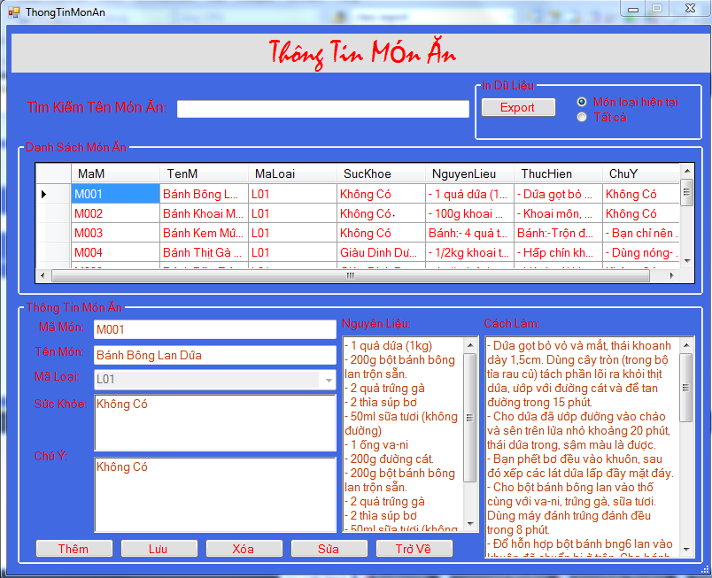

*Chú thích:*

* **TextBox tìm kiếm món ăn:** Cho phép người dùng tìm kiếm tên món ăn theo đúng nhu cầu của người sử dụng
* **Button export:** cho phép người dùng in ra danh sách món ăn ra file excel với 2 lựa chọn là in những món ăn hiện tại trong loại món ăn và in tất cả món ăn
* **DataGridView danh sách món ăn:** để hiển thị thông tin từng loại món
* **TextBox Mã Món, TextBox Tên Món, ComboxBox MaLoai, RichTextBox Sức Khỏe, Rich TextBox Chu Ý,RichTextBox Nguyên Liệu, RichTextBox Cách Làm:** Khi người dùng chọn tên một món ăn bất kỳ trên DataGridView thì những thông tin về món đó sẽ được hiển thị vào các ô bên dưới.
* **Button thêm:** khi người dùng bấm vào nút này thì mọi dữ liệu trong các textbox và richtextbox sẽ bị xóa và dấu nháy sẽ tự động đưa về ở textbox mã món.Cùng lúc đó thì button xóa và sửa sẽ bị khóa.

private void btnThem_Click(object sender, EventArgs e)

{

btnSua.Enabled = false;

btnXoa.Enabled = false;

ChuanBi_Nhap();

Them_moi = true;

}

* **Button Lưu:** khi người dùng đã nhập liệu đầy đủ các thông tin ở textbox và richtextbox khi ấn nút này thì mọi dữ liệu sẽ được truyền lên datagridview danh sách món ăn.

private void btnLuu_Click(object sender, EventArgs e)

{

if (Them_moi)

{

Nhap_DS_MonAn();

Xuat_DS_MonAn();

}

Them_moi = false;

btnXoa.Enabled = true;

btnSua.Enabled = true;

}

* **Button xóa:** khi người dùng chọn một món ăn bất kỳ trên datagirdview và ấn nút này thì dữ liệu món ăn được chọn sẽ bị xóa.
* **Button sửa:** khi người dùng chọn một món ăn bất kỳ thì thông tin món ăn đó sẽ được hiển thị bên dưới và nếu người dùng có nhu cầu muốn cập nhật thông tin cho món ăn đó và sửa trong textbox và richtextbox và ấn nút này thì dữ liệu sẽ được update theo đúng nhu cầu sử dụng.
* **Button trở về:** khi người dùng muốn thoát chương trình và quay trở lại màn hình loại món ăn thì ấn nút này.

1. **Kết Luận:**

* Cá nhân tự đánh giá về đề tài:
* Đề tài này em đã làm được đúng những yêu cầu về chức năng yêu cầu của giảng viên đưa ra nhưng các ràng buộc về nhập liệu vẫn chưa chính xác hoàn toàn và có một số chức năng em đã tham khảo thêm trên mạng và cơ sở dữ liệu vẫn còn đơn giản nhưng vẫn đạt đủ những yêu cầu của đề bài về phần giao diện em thiết kế vẫn còn đơn giản chưa thật sự bắt mắt lắm. Em hy vọng đề bài sau em sẽ làm tốt hơn về những khiếm khuyết em đã nêu trên.
* Về hướng phát triển của đề tài: Đề tài của em còn thiếu về hình ảnh minh họa và công cụ tìm kiếm chưa thật sự chính xác lắm nên về những phần này cần phát triển hơn nữa.

**Nhận Xét Của Giáo Viên**

**Lời Cám Ơn:**

Q

ua đề tài này em xin được gửi lời cám ơn đến sự hướng dẫn của giảng viên trong suốt học kỳ đã hỗ trợ cho em về kiến thức lập trình C# để hoàn thiện được đề tài này theo đúng những yêu cầu của đề bài đưa ra.Ngoài ra em xin được gửi lời cám ơn đến nguồn dữ liệu của website: <http://www.vnnavi.com/dishes/> đã cung cấp cho em những dữ liệu về món ăn đề hoàn thành được đúng những yêu cầu của đề tài.